Especificación de requisitos de software

Proyecto:
Revisión


Historial de Revisiones

Fecha | Revisión | Descripción | Autor
03/12/2025 | 1.0 | Requerimientos de Interfaz - Primera Versión del Documento | David Villanueva

Documento validado por las partes en fecha:

Por el cliente | Por la empresa suministradora
Fdo. D./ Dña | Fdo. D./Dña

Contenido
FICHA DEL DOCUMENTO 3
CONTENIDO 4
1 INTRODUCCIÓN 6
1.1 Propósito 6
1.2 Alcance 6
1.3 Personal involucrado 6
1.4 Definiciones, acrónimos y abreviaturas 6
1.5 Referencias 6
1.6 Resumen 6
2 DESCRIPCIÓN GENERAL 7
2.1 Perspectiva del producto 7
2.2 Funcionalidad del producto 7
2.3 Características de los usuarios 7
2.4 Restricciones 7
2.5 Suposiciones y dependencias 7
2.6 Evolución previsible del sistema 7
3 REQUISITOS ESPECÍFICOS 7
3.1 Requisitos comunes de los interfaces 8
3.1.1 Interfaces de usuario 8
3.1.2 Interfaces de hardware 8
3.1.3 Interfaces de software 8
3.1.4 Interfaces de comunicación 8
3.2 Requisitos funcionales 8
3.2.1 Requisito funcional 1 9
3.2.2 Requisito funcional 2 9
3.2.3 Requisito funcional 3 9
3.2.4 Requisito funcional n 9
3.3 Requisitos no funcionales 9
3.3.1 Requisitos de rendimiento 9
3.3.2 Seguridad 9
3.3.3 Fiabilidad 9
3.3.4 Disponibilidad 9
3.3.5 Mantenibilidad 10
3.3.6 Portabilidad 10
3.4 Otros requisitos 10
4 APÉNDICES 10

- Introducción
La presente Especificación de Requisitos de Software (SRS) expone de manera clara y organizada los requerimientos funcionales y no funcionales del sistema de información que se desarrollará para el restaurante Sabor Caleño. El propósito principal de este documento es establecer las directrices que orientarán el diseño, la construcción y la evaluación del sistema, garantizando que sus funciones respondan adecuadamente a las necesidades operativas y a los objetivos planteados en el proyecto.
El alcance del software comprende la gestión centralizada de ventas, pedidos e inventarios, además de incorporar un mecanismo básico de comunicación con los clientes mediante herramientas digitales. Con ello se busca optimizar los procesos internos del restaurante, minimizar inconsistencias en los registros manuales, agilizar la atención al cliente y favorecer una organización más eficiente dentro del establecimiento.
A lo largo del documento se presentan definiciones, descripciones y especificaciones que permiten una comprensión integral del sistema. Entre los conceptos utilizados se destacan:
- SRS: Especificación de Requisitos de Software.
- Sistema de información: Plataforma que facilita el registro, la consulta y la administración de datos de manera estructurada.
- Módulo: Conjunto de funciones relacionadas que cumplen un propósito específico dentro del sistema.
En conjunto, esta SRS proporciona una visión estructurada de los requisitos necesarios para la construcción del software, abordando los procesos administrativos, los objetivos del proyecto y las funcionalidades que impulsarán la mejora en la eficiencia operativa del restaurante Sabor Caleño. De esta manera, el documento se convierte en una guía fundamental para el equipo de desarrollo y en un punto de referencia para validar el correcto funcionamiento del sistema final.

  - Propósito
- Propósito del documento
El propósito de este documento es definir de manera precisa y estructurada los requisitos del sistema de información que se implementará en el restaurante Sabor Caleño. Aquí se establecen las funciones, características y restricciones que debe cumplir el software para dar respuesta a las necesidades identificadas en la gestión de ventas, pedidos e inventarios. Este documento sirve como guía para el equipo encargado del desarrollo, asegurando que todas las partes involucradas comprendan de manera uniforme el alcance y los objetivos del sistema.
- Audiencia a la que va dirigido
El contenido de este documento está dirigido principalmente al equipo encargado del análisis, diseño y desarrollo del sistema de información, ya que proporciona las especificaciones técnicas y funcionales que deben implementarse. También está destinado a los responsables administrativos del restaurante, quienes podrán usarlo como referencia para comprender el alcance del proyecto y verificar que el software cumpla con las necesidades operativas del establecimiento. Adicionalmente, puede ser útil para instructores, evaluadores o cualquier persona involucrada en el seguimiento académico o técnico del proyecto.
  - Alcance
- Identificación del producto a desarrollar
El producto a desarrollar es un Sistema de Información para la Gestión de Ventas, Pedidos e Inventarios del restaurante Sabor Caleño, el cual integrará herramientas digitales que permitan centralizar la información, optimizar los procesos operativos y facilitar la comunicación básica con los clientes.
- Consistencia con definiciones de mayor nivel
Este alcance se encuentra alineado con las descripciones generales planteadas en los documentos superiores del proyecto, en donde se establece la necesidad de modernizar los procesos del restaurante mediante una solución tecnológica que permita mejorar la eficiencia operativa, reducir errores en los registros manuales y brindar un servicio más ágil al cliente. El sistema mantiene coherencia con dichos lineamientos al enfocarse específicamente en los procesos críticos identificados: ventas, pedidos e inventarios.
- Descripción del entorno afectado
El entorno afectado por esta Especificación de Requerimientos de Software comprende principalmente las áreas operativas del restaurante relacionadas con la atención al cliente, el manejo de pedidos, la gestión de ventas y el control de inventarios. La implementación del sistema influirá en las actividades diarias del personal, mejorando la organización interna y reduciendo la dependencia de registros manuales. Asimismo, impactará positivamente en el flujo de trabajo del restaurante y en la experiencia de los clientes, al permitir una comunicación más ordenada y una gestión más eficiente de las solicitudes.
- Además, este proyecto puede servir como base para futuras ampliaciones o mejoras tecnológicas después de su entrega, en caso de que el establecimiento decida integrar nuevas funcionalidades o extender el sistema hacia otras áreas administrativas.
  - Personal involucrado
Nombre | David Villanueva Potosí
Rol | Desarrollador Back-end
Categoría profesional | - Bachiller  Tecnólogo En formación SENA)  - en Análisis y Desarrollo de Software
Responsabilidades | - Implementar la lógica del sistema para el control de insumos.  - Desarrollar la funcionalidad de movimientos de inventario y validaciones asociadas.  - • Configurar el sistema de alertas de bajo stock.  - • Crear los end-points para el registro de ventas internas.
Información de contacto | ddavidprincipal@gmail.com
Aprobación

Nombre | Kevin Landázuri
Rol | Desarrollador de Clientes (Móvil y Digital)
Categoría profesional | - Bachiller  - Técnico de sistemas  - Tecnólogo en Análisis y Desarrollo de Software (En formación SENA)
Responsabilidades | - Diseño de App Móvil/Web:Ver menú, hacer pedidos, ver promociones.  - Integración Digital: Integración con Google Maps (ubicación, ruta, horarios).  - Feedback: Recolección de opiniones y reseñas.
Información de contacto | Cadl0898@gmail.com Tel: 3503892346
Aprobación

Nombre | Brandon Esneyder Rojas Vanegas
Rol | Desarrollador de Servicios y Comunicación
Categoría profesional | - Bachiller  - Técnico en asistencia administrativa.  - Tecnólogo en Análisis y Desarrollo de Software (En formación SENA)
Responsabilidades | - Chatbot: Respuestas automáticas inteligentes, preguntas frecuentes.  - Pedidos Asistidos: Consulta del menú del día y pedidos básicos desde WhatsApp.  - Sugerencias: Recomendaciones de platos con IA.
Información de contacto | brandis.vanegas2018@gmail.com
Aprobación

Nombre | Samuel Clavijo Soto
Rol | Desarrollador de Gestión Interna y Base Datos /Fronted
Categoría profesional | Tecnólogo en Análisis y Desarrollo de Software (En formación SENA)
Responsabilidades | - Gestión Operativa: Creación y edición de menú, menú del día  - Pedidos: Gestión de pedidos en tiempo real, estados de pedido (Recibido, Preparando, Listo)  - RRHH Básico: Gestión de acceso y roles de empleados (quién puede tomar pedidos, etc.)
Información de contacto | sclavijo291@gmail.com
Aprobación

  - Definiciones, acrónimos y abreviaturas

A continuación, se presentan los términos, abreviaturas y acrónimos utilizados en este documento, con el fin de asegurar una interpretación clara y precisa de cada apartado. Estas definiciones facilitan la comprensión del contenido y permiten mantener coherencia a lo largo de toda la especificación.
- SRS (Software Requirements Specification): Documento que reúne y describe de forma estructurada los requisitos funcionales y no funcionales del sistema que se desarrollará.
- Sistema de información: Plataforma tecnológica diseñada para registrar, procesar, almacenar y consultar datos relevantes para la operación del restaurante, permitiendo una gestión más organizada y eficiente.
- Módulo: Conjunto de funciones relacionadas que conforman una parte específica del sistema (por ejemplo: módulo de ventas, módulo de pedidos, módulo de inventarios).
- Gestión de ventas: Proceso que incluye el registro, seguimiento y control de las transacciones comerciales realizadas por el restaurante.
- Gestión de pedidos: Conjunto de actividades relacionadas con la recepción, organización y seguimiento de las solicitudes hechas por los clientes.
- Gestión de inventarios: Control y monitoreo de los insumos, productos o recursos necesarios para el funcionamiento del restaurante.
- Interfaz de usuario (UI): Elementos visuales y de interacción que permiten al usuario comunicarse con el sistema de manera intuitiva.
- Cliente final: Persona que solicita y adquiere los productos ofrecidos por el restaurante.
- Usuario interno: Personal del restaurante que hace uso del sistema para llevar a cabo las actividades operativas y administrativas.
Estas definiciones permiten mantener un entendimiento uniforme durante la lectura del documento y pueden complementarse con referencias adicionales si se incluyen apéndices o anexos técnicos en etapas posteriores del proyecto.

  - Referencias
Referencia | Titulo | Ruta | Fecha | Autor

  - Resumen

- El presente documento se encuentra organizado para ofrecer una comprensión progresiva y estructurada del sistema de información propuesto para el restaurante Sabor Caleño. Tras la introducción inicial, en la que se establece el propósito, el alcance, los términos clave y los elementos conceptuales necesarios, el contenido avanza hacia una descripción general del sistema, donde se presentan la perspectiva del producto, sus funcionalidades principales, las características de los usuarios, las restricciones identificadas y los supuestos que intervienen en el desarrollo. Esta sección también aborda la evolución prevista del sistema, proporcionando una visión clara de su proyección futura.
- Posteriormente, el documento profundiza en los requisitos específicos del software. Aquí se detallan los requisitos relacionados con las interfaces de usuario, hardware, software y comunicación, seguidos por los requisitos funcionales y no funcionales que definen el comportamiento del sistema y las condiciones necesarias para su operación. Esta estructura permite diferenciar claramente entre lo que el sistema debe hacer y las características de calidad que debe cumplir. Al final, se incluyen otros requisitos relevantes y un apartado de apéndices destinado a complementar la información con material adicional, diagramas o referencias técnicas que apoyan la comprensión del proyecto.
- La organización del documento facilita recorrer el proceso de especificación desde una visión general hasta los detalles técnicos, permitiendo que el lector entienda de manera coherente las bases conceptuales, el contexto operativo y las especificaciones necesarias para el desarrollo adecuado del sistema. Esta secuencia asegura una lectura ordenada y lógica, alineada con las etapas del análisis y diseño del software.
- Descripción general
La siguiente sección presenta una visión global del sistema propuesto, describiendo los factores principales que afectan el espacio de solución. Esta sección NO detalla requerimientos, sino que proporciona contexto general para comprender el alcance, actores, limitaciones y dependencias del proyecto.
  - Perspectiva del producto

El sistema propuesto no es completamente independiente, sino que forma parte de un ecosistema mayor de digitalización del restaurante. Actualmente, el restaurante maneja sus procesos de forma manual y física, lo cual genera desorden, pérdida de información y tiempos de respuesta lentos. El nuevo sistema busca integrarse como el eje central de la operación digital, conectando distintos módulos que automatizan tareas clave.
  - Funcionalidad del producto
El producto consiste en un sistema de información para la gestión de ventas, pedidos e inventarios del restaurante Sabor Caleño, cuyo objetivo principal es apoyar y optimizar los procesos operativos, administrativos y de atención al cliente.
El sistema permitirá centralizar la información del restaurante y facilitar el acceso a la misma a través de diferentes canales, según el rol del usuario. A continuación, se describen de manera general las funcionalidades principales del producto:

- Gestión de inventario:
El sistema permitirá registrar, controlar y actualizar la información de los productos, garantizando la disponibilidad de datos confiables sobre existencias y movimientos de inventario.
- Gestión de pedidos:
Permitirá el registro y seguimiento de pedidos realizados tanto en el restaurante como a domicilio, asegurando su correcta transmisión entre las áreas involucradas.
- Gestión de ventas:
El sistema registrará las ventas generadas, permitiendo su consulta y análisis para apoyar el control financiero del restaurante.
- Administración del sistema:
Facilitará la gestión de usuarios y roles, así como la configuración de información relevante del negocio, como el menú y precios.
- Atención al cliente mediante canal digital:
Permitirá a los clientes externos realizar pedidos a domicilio de forma automatizada a través de un canal de mensajería, mejorando la experiencia del usuario y ampliando los canales de atención.
- Soporte a la operación interna:
Brindará herramientas al personal operativo para registrar pedidos, consultar información relevante en tiempo real y coordinar las órdenes hacia la cocina.
El sistema estará soportado por un sistema central encargado de la lógica de negocio, la integración de los diferentes canales y la gestión de la información almacenada en la base de datos, garantizando la consistencia y disponibilidad de los datos para todos los usuarios.
  - Características de los usuarios
Tipo de usuario | Administrador
Formación | Formación básica o técnica en administración del negocio o áreas afines.
Habilidades | Manejo básico de herramientas informáticas, análisis de información y toma de decisiones.
Actividades | Gestión del menú, supervisión de ventas y pedidos, generación de reportes, gestión de usuarios y roles.

Tipo de usuario | Personal Operativo (Mesero, Cocinero y Cajero)
Formación | Formación básica; experiencia práctica en atención al cliente o preparación de alimentos.
Habilidades | Uso básico de dispositivos móviles, capacidad de registro de información y trabajo en equipo.
Actividades | Registro y seguimiento de pedidos, consulta de inventario, coordinación de órdenes hacia la cocina.

Tipo de usuario | Cliente
Formación | No requiere formación específica.
Habilidades | Uso básico de aplicaciones de mensajería instantánea.
Actividades | Consulta del menú y realización de pedidos a domicilio mediante el canal digital.

  - Restricciones

El desarrollo del sistema de información para el restaurante Sabor Caleño estará sujeto a las siguientes restricciones:
- Restricciones académicas:
El proyecto se desarrollará en el marco de un trabajo académico, por lo que su alcance, profundidad y nivel de implementación estarán limitados al tiempo y recursos disponibles durante el período de formación.
- Restricciones tecnológicas:
El sistema será diseñado bajo una arquitectura centralizada basada en una API, la cual permitirá la integración de los diferentes canales del sistema. La selección de tecnologías específicas (lenguajes de programación, frameworks o gestores de bases de datos) se realizará de acuerdo con los conocimientos adquiridos durante el proceso formativo.
- Restricciones de infraestructura:
El funcionamiento del sistema dependerá de la disponibilidad de conexión a internet para el acceso a la plataforma web administrativa, la aplicación de empleados y el canal digital de atención al cliente.
- Restricciones de integración externa:
La integración con servicios de mensajería externa para la atención al cliente estará sujeta a las políticas, disponibilidad y limitaciones técnicas de dichos servicios.
- Restricciones de seguridad y acceso:
El acceso al sistema estará limitado por roles de usuario, garantizando que cada tipo de usuario solo pueda acceder a las funcionalidades que le correspondan.

  - Suposiciones y dependencias

- Se asume la disponibilidad de conexión a internet para el uso de todos los canales del sistema.
- Se asume que los usuarios disponen de dispositivos compatibles (PC, tablet o móvil) para acceder a la aplicación.
- El sistema depende de servicios externos de mensajería para la atención de pedidos a domicilio.
- Se asume que el personal del restaurante posee conocimientos básicos de herramientas digitales.
- El funcionamiento correcto del sistema depende de la disponibilidad del sistema central y de la base de datos.

  - Evolución previsible del sistema

- Integración con pasarelas de pago electrónico.
- Implementación de notificaciones automáticas sobre el estado de los pedidos.
- Incorporación de analítica avanzada de ventas y comportamiento del cliente.
- Expansión del sistema a nuevas sucursales del restaurante.
- Desarrollo de nuevos canales de atención digital.

- Requisitos específicos
Esta es la sección más extensa y más importante del documento.
Debe contener una lista detallada y completa de los requisitos que debe cumplir el sistema a desarrollar. El nivel de detalle de los requisitos debe ser el suficiente para que el equipo de desarrollo pueda diseñar un sistema que satisfaga los requisitos y los encargados de las pruebas puedan determinar si éstos se satisfacen.

Los requisitos se dispondrán en forma de listas numeradas para su identificación, seguimiento, trazabilidad y validación (ej. RF 10, RF 10.1, RF 10.2,...).

Para cada requisito debe completarse la siguiente tabla:
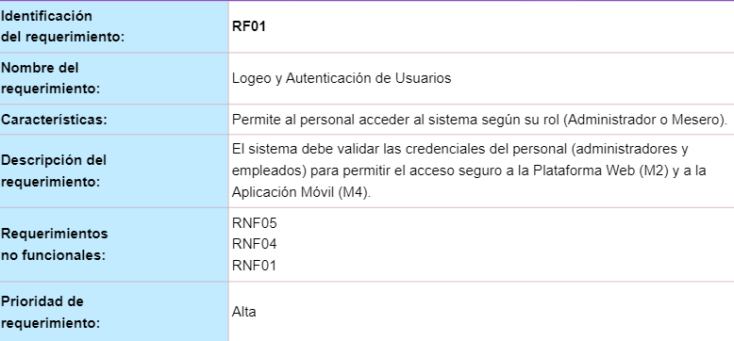

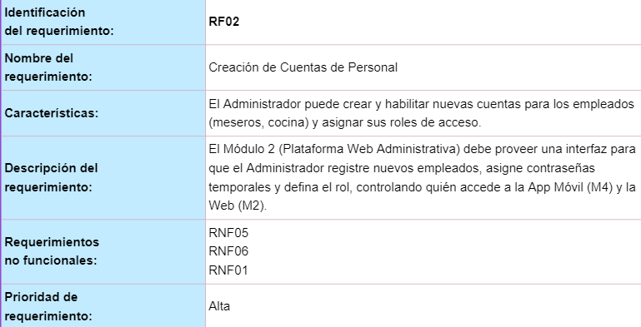

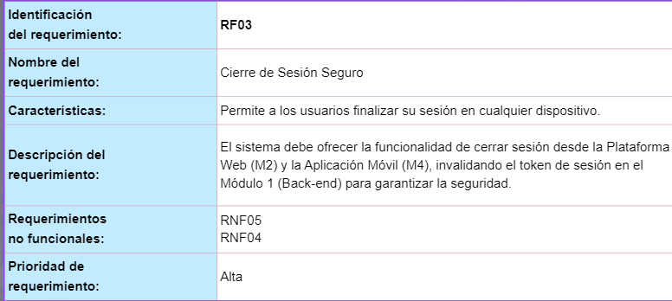
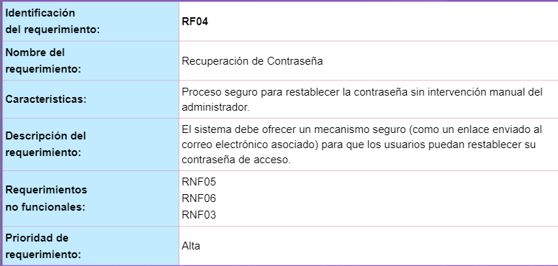

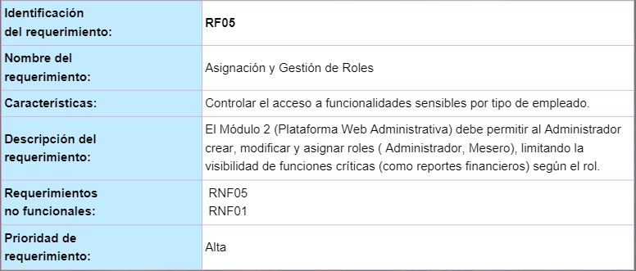

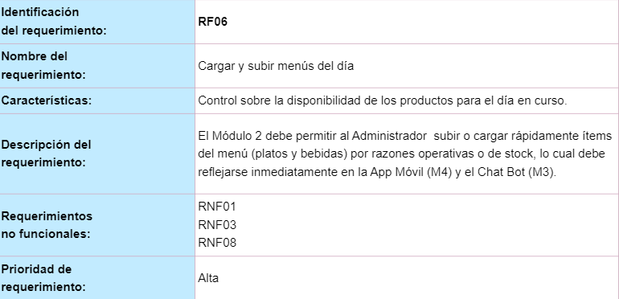

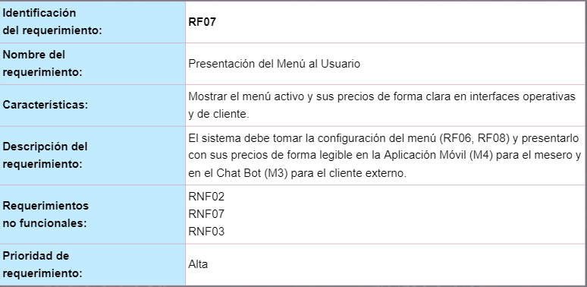

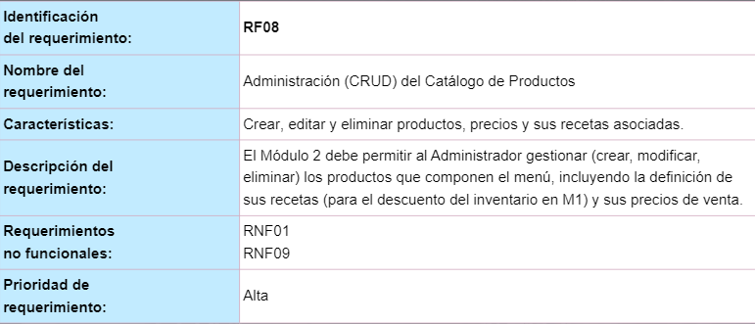

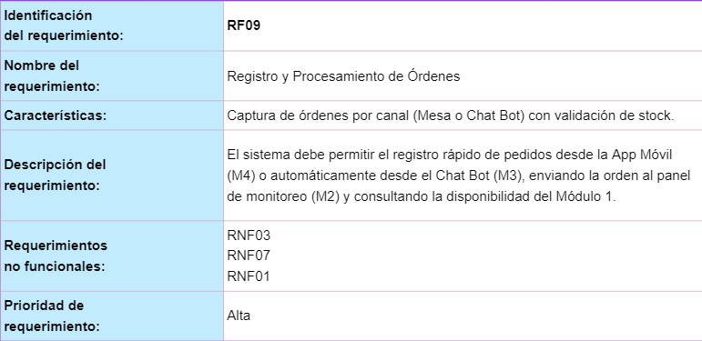
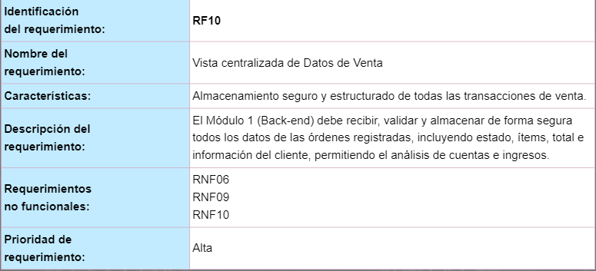

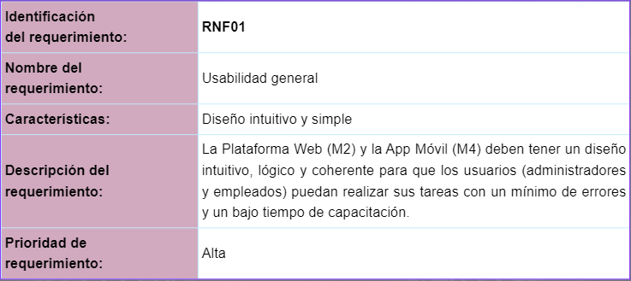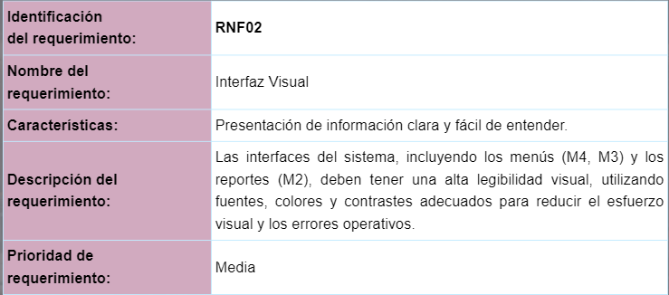
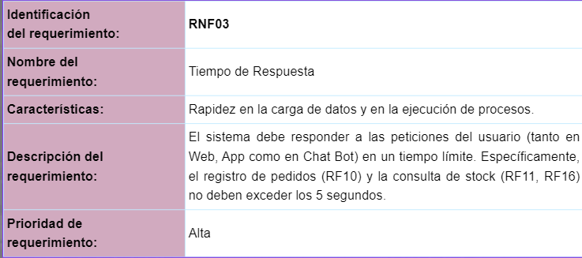

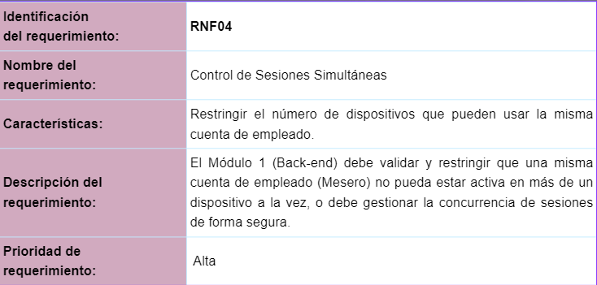

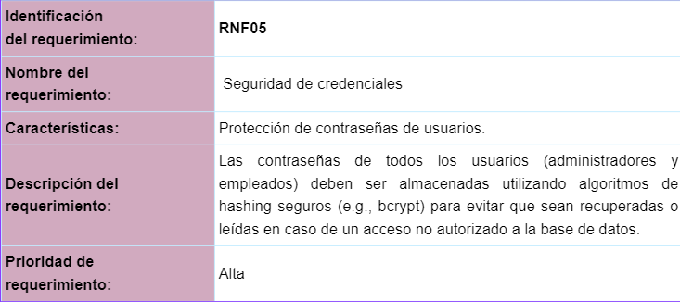
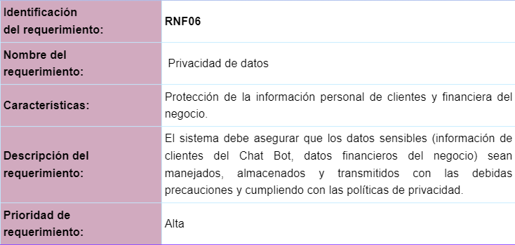

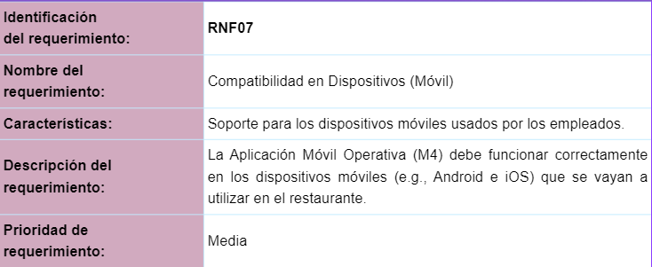

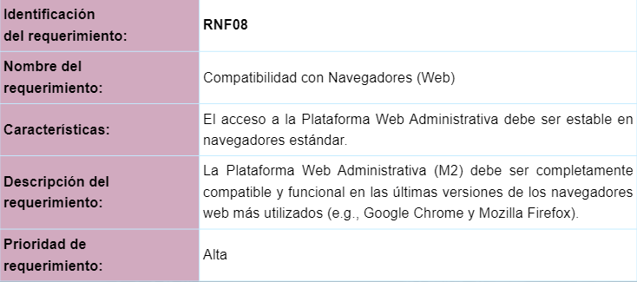
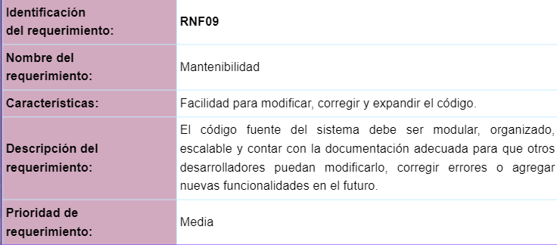

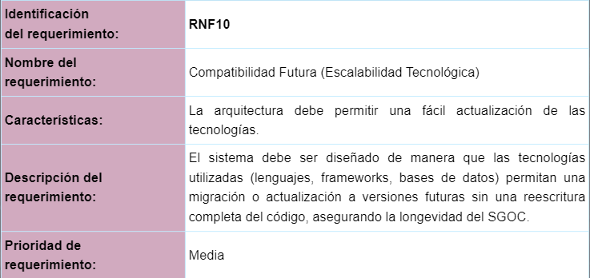

y realizar la descripción del requisito

La distribución de los párrafos que forman este punto puede diferir del propuesto en esta plantilla, si las características del sistema aconsejan otra distribución para ofrecer mayor claridad en la exposición.
  - Requisitos comunes de los interfaces

Descripción detallada de todas las entradas y salidas del sistema de software.
    - Interfaces de usuario

Describir los requisitos del interfaz de usuario para el producto. Esto puede estar en la forma de descripciones del texto o pantallas del interfaz. Por ejemplo posiblemente el cliente ha especificado el estilo y los colores del producto. Describa exacto cómo el producto aparecerá a su usuario previsto.
    - Interfaces de hardware

Especificar las características lógicas para cada interfaz entre el producto y los componentes de hardware del sistema. Se incluirán características de configuración.
    - Interfaces de software

Indicar si hay que integrar el producto con otros productos de software.
Para cada producto de software debe especificarse lo siguiente:
- Descripción del producto software utilizado
- Propósito del interfaz
- Definición del interfaz: contiendo y formato
    - Interfaces de comunicación

Describir los requisitos del interfaces de comunicación si hay comunicaciones con otros sistemas y cuales son las protocolos de comunicación.
  - Requisitos funcionales

Definición de acciones fundamentales que debe realizar el software al recibir información, procesarla y producir resultados.
En ellas se incluye:
- Comprobación de validez de las entradas
- Secuencia exacta de operaciones
- Respuesta a situaciones anormales (desbordamientos, comunicaciones, recuperación de errores)
- Parámetros
- Generación de salidas
- Relaciones entre entradas y salidas (secuencias de entradas y salidas, formulas para la conversión de información)
- Especificación de los requisitos lógicos para la información que será almacenada en base de datos (tipo de información, requerido)

Los requisitos funcionales pueden ser divididos en sub-secciones.
    - Requisito funcional 1
    - Requisito funcional 2
    - Requisito funcional 3
    - Requisito funcional n
  - Requisitos no funcionales
    - Requisitos de rendimiento

Especificación de los requisitos relacionados con la carga que se espera tenga que soportar el sistema. Por ejemplo, el número de terminales, el número esperado de usuarios simultáneamente conectados, número de transacciones por segundo que deberá soportar el sistema, etc.
Todos estos requisitos deben ser mesurables. Por ejemplo, indicando “el 95% de las transacciones deben realizarse en menos de 1 segundo”, en lugar de “los operadores no deben esperar a que se complete la transacción”.
    - Seguridad

Especificación de elementos que protegerán al software de accesos, usos y sabotajes maliciosos, así como de modificaciones o destrucciones maliciosas o accidentales. Los requisitos pueden especificar:
- Empleo de técnicas criptográficas.
- Registro de ficheros con “logs” de actividad.
- Asignación de determinadas funcionalidades a determinados módulos.
- Restricciones de comunicación entre determinados módulos.
- Comprobaciones de integridad de información crítica.
    - Fiabilidad

Especificación de los factores de fiabilidad necesaria del sistema. Esto se expresa generalmente como el tiempo entre los incidentes permisibles, o el total de incidentes permisible.
    - Disponibilidad

Especificación de los factores de disponibilidad final exigidos al sistema. Normalmente expresados en % de tiempo en los que el software tiene que mostrar disponibilidad.
    - Mantenibilidad

Identificación del tipo de mantenimiento necesario del sistema.
Especificación de quien debe realizar las tareas de mantenimiento, por ejemplo usuarios, o un desarrollador.
Especificación de cuando debe realizarse las tareas de mantenimiento. Por ejemplo, generación de estadísticas de acceso semanales y mensuales.
    - Portabilidad

Especificación de atributos que debe presentar el software para facilitar su traslado a otras plataformas u entornos. Pueden incluirse:
- Porcentaje de componentes dependientes del servidor.
- Porcentaje de código dependiente del servidor.
- Uso de un determinado lenguaje por su portabilidad.
- Uso de un determinado compilador o plataforma de desarrollo.
- Uso de un determinado sistema operativo.
  - Otros requisitos

Cualquier otro requisito que no encaje en ninguna de las secciones anteriores.

Por ejemplo:
Requisitos culturales y políticos
Requisitos Legales
- Apéndices

Pueden contener todo tipo de información relevante para la SRS pero que, propiamente, no forme parte de la SRS.

